Plan nauki na tydzień od 30.03.-03.04.2020r.
klasa 1
30. 03.2020r. poniedziałek
Edukacja polonistyczna: Na wsi. Porównywanie tekstu z ilustracjami. Porównywanie tradycyjnej zagrody wiejskiej z nowoczesnym gospodarstwem na podstawie ilustracji. Pisanie odpowiedzi.
Zadania dla ucznia
- Przyjrzyj się ilustracji na s.86-87 podręcznik. Nadaj jej tytuł.
- Jak wygląda tradycyjna wiejska zagroda, a jak nowoczesne gospodarstwo? /Poproś mamę o przeczytanie tekstu./
- Przeczytaj nazwy zabudowań , w których mieszkają zwierzęta.
- Teraz wykonaj zadanie 1 i 3 w kartach ćwiczeń na stronie 78 – 79.
Edukacja matematyczna; Doskonalenie umiejętności dodawania i odejmowania liczb.
Zadania dla ucznia
- Uzupełnij grafy liczbowe . Podaj liczby, które kryją się pod znakami zapytania. Zadanie 1 s. 42 i 4 s. 43 podręcznik.
- Teraz wykonaj zadanie 1 s. 38 w kartach ćwiczeń. Uzupełnij grafy, wpisując w kratki odpowiednie liczby.
- Teraz przypomnisz sobie jak rozwiązuje się zadania tekstowe na porównywanie różnicowe. Przeczytaj zadanie 2 s. 42 z podręcznika. Z mamą ustal sposób rozwiązania zadania i zapisz odpowiednie działanie w zeszycie.
- A teraz rozwiąż zadanie 2 s. 38 w kartach ćwiczeń. Najpierw oblicz liczbę kroków Piotrka oraz liczbę kroków Kuby. Zapisz działania w kratkach. Podkreśl imię dziecka, które zrobiło najwięcej kroków.
Edukacja przyrodnicza: Praca w wiejskiej zagrodzie . Nalepianie zwierząt pod odpowiednimi pomieszczeniami. Wskazywanie zwierząt niehodowanych. Zapoznanie z pracą rolnika.
Zadania dla ucznia
- Nalep nazwy zwierząt pod odpowiednimi pomieszczeniami . Zadanie 4 s. 79.
- Spośród zwierząt, które można spotkać na wsi, otocz niebieskimi pętlami te, które nie są hodowane przez człowieka. Zadanie 5 s. 79.
- Porozmawiaj z osobą , która prowadzi gospodarstwo rolne. Zadaj klika pytań: Jakie prace wykonuje się wiosną na polach. Co jedzą zwierzęta zimą.

Język angielski
- Podręcznik Zad. 2 str. 49 – Odnajdź i wskaż na obrazku następujące przedmioty lub postacie:
elephant – scooter – pen – hippo – school bag – monkey – ruler – bike – zebra – car – book – lion.
- Zeszyt ćwiczeń zad. 1,2 str. 46 oraz zad. 1,2 str. 47
- Wszystkie słówka są w słowniczku na str. 80 – 83

31.03.2020r. wtorek
Edukacja polonistyczna: Wprowadzenie liter h, H na podstawie wyrazu herbata. Analiza i synteza słuchowo – wzrokowa wyrazów z głoską h. Pisanie spółgłosek h, H i wyrazów z poznanymi literami. Czytanie tekstów z poznanymi literami.
Zadania dla ucznia
- Znajdź na ilustracji w podręczniku na s. 88-89 wszystkie wyrazy, w których słyszysz głoskę h.
- Przegłoskuj wyraz herbata. Ustal, czy to jest samogłoska czy spółgłoska.
- Wykonaj ćw. 1 s. 80 w kartach ćwiczeń.
- Zapoznaj się z pisaną literką h i napisz ją w ćw. 3 s. 81 w kartach ćwiczeń.
- Przeczytaj pierwszą czytankę i wykonaj ćw. 4. S. 81 w kartach ćwiczeń.
- Naucz się pięknie czytać . Możesz przepisać do zeszytu pierwsze 3 zdania. Pamiętaj ! Pisz ładnie.

Edukacja matematyczna: Rozwiązywanie trudniejszych zadań.
Zadania dla dzieci
- Wykonaj zadanie 1 i 3 s. 44podręcznik.
- Wykonaj zadanie 1 i 3 s. 39 karty ćwiczeń.
Edukacja społeczna: Uczymy się miłych słów.
Pobaw się z domownikami w zabawę „Powiedz miłe słowa” np. Lubię się z tobą bawić.
Wychowanie fizyczne: Na wiosennej łące. Zabawy bieżne.
Swobodne poruszanie się na świeżym powietrzu.
Zajęcia rozwijające zainteresowania: Zegary.

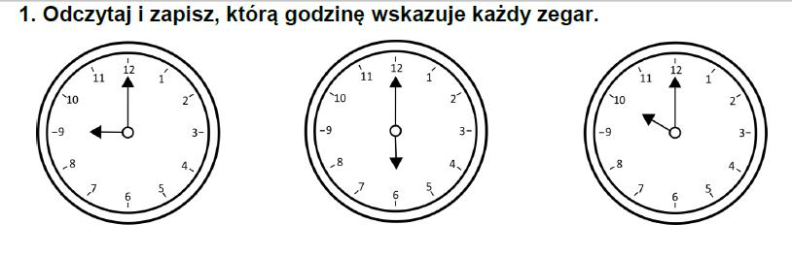

……..:00 ………..: 00 ……….: 00

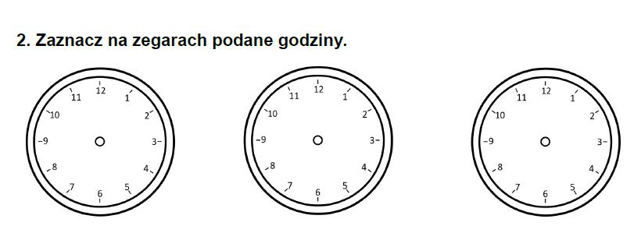
3:00 11:00 7:00
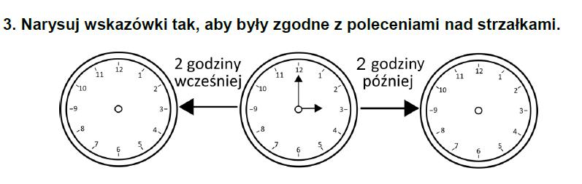
01. 04. 2020r. środa
Katecheza 37
Temat: Jezus chce być z nami ukryty w chlebie
- Ostatnia Wieczerza.
Naucz się tej modlitwy na pamięć.
„Niechaj będzie pochwalony Przenajświętszy Sakrament,
teraz i zawsze, i na wieki wieków. Amen”.

Zajęcia informatyczne: Temat: Poznajemy narzędzia edytora tekstu: Kursywa.
- Uruchom edytor tekstu. Przepisz zdania:
To papuga Oli.
Karol lubi kanarki.
Tomek ma psa.
To kot Bartka.
Nazwy zwierząt wyróżnij kursywą, imiona dzieci pogrub.

Edukacja polonistyczna: Obraz wiosennego sadu w wierszu „Z wiosną” Opisywanie sadu na podstawie ilustracji. Skąd się biorą owoce?
Zadania dla dzieci
- Przyjrzyj się ilustracji i przeczytaj tekst z podręcznika s. 90 i odpowiedz na pytania.
- Jakie kolory ma wiosenny sad?
- Co robi dziewczynka?
- Jak nazywają się owady, które zapylają kwiaty?
- Co powstanie z zapylonych kwiatów?
- Wykonaj ćwiczenie 1, 2 s. 82 i 4 s. 83.
Edukacja matematyczna: Dodawanie liczby jednocyfrowej do liczby jednocyfrowej z przekroczeniem progu dziesiątkowego.
Zadania dla dzieci
- Przyjrzyj się, w jaki sposób do liczby 7 można dodawać liczby jednocyfrowe. Zadanie 1 s. 45 podrecznik
- Rozwiąż zadanie 1 i 2 s. 39 w kartach ćwiczeń.

Wychowanie fizyczne: Rytmiczne kozłowanie. Zabawy z piłką.
Wykonaj następujące ćwiczenia z piłką:
- Rzuć jak najdalej.
- Rzuć piłką do celu.
- Sprawnie kozłuj piłkę.
- Podawaj piłkę do drugiej osoby./Zaproś do zabawy mamę lub rodzeństwo/.

02.04.2020r. czwartek
Język angielski
- Podręcznik str. 50, gra planszowa – Bugs board game – Proszę, żeby dzieci zagrały z rodzicami lub
rodzeństwem.
Zasady gry:
- Każdy gracz stawia pionek na polu startowym,
- każdy gracz rzuca kostką i mówi o ile pól powinien się przemieścić,
- jeśli ktoś stanie na polu z obrazkiem lub działaniem matematycznym, mówi co znajduje się na
obrazku lub podaje wynik działania (ważna jest tylko odpowiedź w j. angielskim),
- jeśli ktoś udzieli błędnej odpowiedzi musi się cofnąć na pole, na którym stał,
- gracz, który pierwszy stanie na polu końcowym, wygrywa grę.
- Zeszyt ćwiczeń zad. 2 str. 48
Edukacja polonistyczna; Wprowadzenie dwuznaków ch, Ch na podstawie wyrazu chmura. Analiza i synteza słuchowo – wzrokowa wyrazów z głoską ch. Pisanie dwuznaków i wyrazów z tymi dwuznakami. Czytanie tekstów.
- Obejrzyj chmury przez okno. Określ ich wielkość, kolor, szybkość przesuwania się po niebie, kształt.
- Przegłoskuj wyraz chmura i powiedz na jaką głoskę zaczyna się ten wyraz. Określ czy to jest samogłoska czy spółgłoska. Ch to dwuznak – zapamiętaj.
- Wykonaj ćwiczenie 1 s. 84 w kartach ćwiczeń.
- Pisanie dwuznaków ch, Ch ćwiczenie 3 s. 85.
- Co może spaść z chmur? Ćwiczenie 4. S. 85
- Naucz się pięknie czytać.
Edukacja matematyczna: Powtórzenie materiału – dodawanie i odejmowanie z przekroczeniem progu dziesiątkowego.
- Wykonaj zadania 1, 2 s. 46 i 7 s. 47 w podręczniku.
- Wykonaj zadania 1, 5 s. 41 i 7 s. 42. / Jak masz ochotę wykonaj pozostałe zadania./
Edukacja techniczna. Wycinamy chmury.
Wytnij różne kształty chmur.

- Katecheza 38
- Temat: Pan Jezus umiera na krzyżu z miłości do nas.
- Praca domowa.
- Wytnij z papieru serduszko i narysuj na nim swoje dobre uczynki.

03.04.2020r. piątek
Edukacja polonistyczna: Słuchanie fragmentu książki „Rwetes w ogrodzie”. Wiosenne prace w ogrodzie. Powtórzenie materiału ortograficzno – gramatycznego.
- Wysłuchaj opowiadania s. 94-95 i odpowiedz na pytania pod tekstem.
- Wykonaj ćwiczenie 2 s. 86 i 3, 5 s. 87.

Edukacja plastyczna: Rysowanie drzew w czterech porach roku.
- Wykonaj ćwiczenie 5 s. 96. Podręcznik. Zrób zdjęcie i prześlij na messenger

Edukacja muzyczna: Nauka piosenki „Piosenka lalkarza”
Słowa piosenki s. 110 karty ćwiczeń.
Wychowanie fizyczne: Dzieci lubią ćwiczyć. Przestrzeganie zasad bezpieczeństwa w czasie ćwiczeń indywidualnych.
Uczniowie wykonują dowolne zabawy poznane na zajęciach w szkole.
W wolnym czasie wykonaj ćwiczenia do powtórzenia s.88-89.

